Ofício Nº12/2026
Itatiaia, 21 de janeiro de 2026.
A Vossa Excelência
Secretário de Obras
Rua Dona Apolinária, 380, Centro - Itatiaia/RJ

Assunto: Solicitação de manutenção de via pública não pavimentada do bairro Vale do Ermitão, em Penedo.
Excelentíssimo Senhor Secretário de Obras, Felipe Chaves de Carvalho, venho, por meio deste, com cópia para a Administração de Penedo, solicitar providências quanto à manutenção da via pública não pavimentada localizada no Bairro Vale do Ermitão, em Penedo, especificamente na rua que dá acesso à área de captação de água da localidade.
Este vereador recebeu diversas solicitações de moradores do local, os quais relataram as dificuldades enfrentadas em decorrência das más condições da estrada, que se encontra com trechos danificados, dificultando o tráfego de veículos e pedestres, especialmente em períodos de chuva.
Além disso, os moradores também reivindicam melhorias na iluminação pública, solicitando a manutenção e troca de lâmpadas queimadas nos postes existentes, tendo em vista que a deficiência na iluminação compromete a segurança e a mobilidade da população local.
Diante do exposto, solicito a atenção desse órgão para que sejam realizadas, com a maior brevidade possível, as devidas intervenções de manutenção da via e os serviços necessários na rede de iluminação pública, visando garantir melhores condições de segurança, acesso e qualidade de vida aos moradores do Bairro Vale do Ermitão.
Atenciosamente,

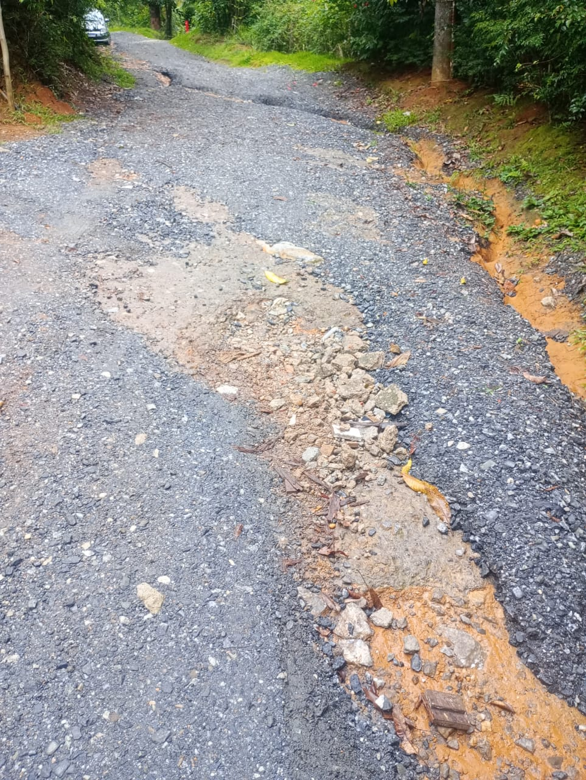
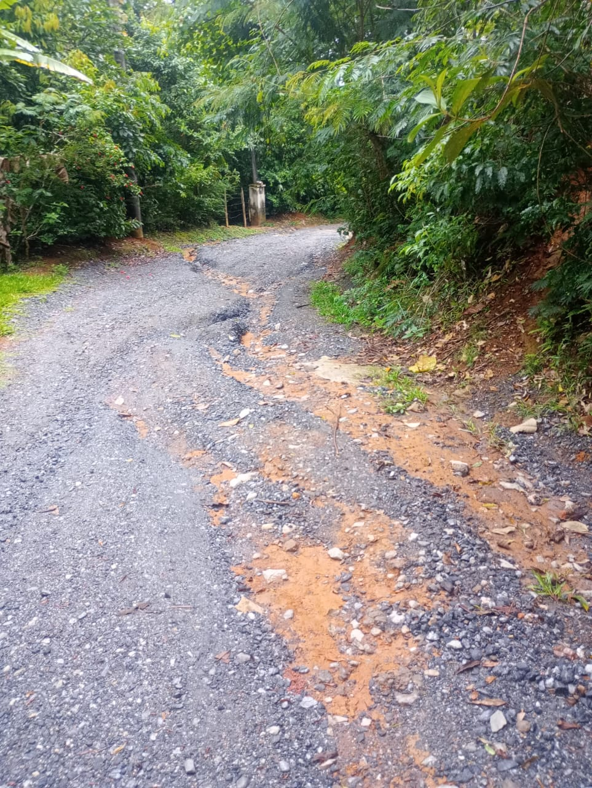

JOÃO MARCIO ALBINO SILVA
Vereador
CÂMARA MUNICIPAL DE ITATIAIA
Av. dos Expedicionários, 205- Centro-Itatiaia/RJ-CEP: 27580-000
TEL.: (24) 3352-2245 – Ramal: 222

